МАТЕМАТИКА 4 КЛАС

Кл. кер. Бариляк Н.Р.
Тема. Одиниці вимірювання довжини. Вираження одних одиниць вимірювання довжини іншими
Мета: систематизувати знання учнів про одиниці вимірювання довжини; вправляти у заміні одиниць вимірювання; закріпити вміння розв’язувати задачі на спосіб відношення; познайомити учнів зі старовинними одиницями вимірювання довжини; розвивати аналітико-синтетичні вміння, обчислювальні навички, вміння працювати з фізичною картою України, користуватися масштабом; формувати компетентність вміння вчитися; виховувати наполегливість, відповідальність за виконану роботу. В доступній та цікавій формі розкрити сутність сучасних проблем екології, виховувати і прищеплювати любов та почуття відповідальності за природу
Обладнання: презентація, таблиця одиниць вимірювання довжини, картки зі завданнями, малюнок гілочки калини ,пазли зі завданнями,фізична карта України.
ТИП УРОКУ. Інтегрований урок – подорож «Екологічна мандрівка куточками України»
(природознавство на уроках математики)
ХІД УРОКУ
І. Організація класу.
Стежинка настрою 1
Уч. Ранок! Сонце в небі прокидається... Наш клас із гостями вітається
ВЧ.1,2.3.4.5- треба всім рівненько встать. Тож вліво , вправо поверніться. Своїм друзям гарненько усміхніться . Хай вам сонечко всміхнеться і наука хай вдається.
Добрий настрій на урок взяли і дружно працювати почали .
Математика-наука точна ,тому вимагає точних знань
Найдавніша на планеті між наук цариця,
Математика ти наша, вірна помічниця.

ІІ .ПОВІДОМЛЕННЯ ЗАВДАНЬ УРОКУ Стежинка 2
Математику вчити – розум точити.
Діти, сьогодні на уроці математики я вас запрошую в уявну “Екологічну мандрівку” Яку пропоную здійснити по мальовничим куточкам нашої України. Багата наша країна своєю природою: річками, озерами, горами, лісами, заповідниками, які милують око, захоплюють душу, тішать серце.
Музичний супровід пісні «Моя Україна..багата..щаслива»
А також під час подорожі поговорити про екологію в нашому рідному краї
А чи знаєте ,яка наука вивчає зв’язок живих організмів з природою ? Це (Екологія).від грецьких слів «житло та знання « Увага…діти … На уроці перед вами буде кілька завдань. А для того, щоб упоратися з ними, працюватимемо старанно. Слухати уважно і писати охайно.
Стежинка 3 Наша мета і завдання на уроці
систематизувати знання про одиниці вимірювання довжини; вправляти у заміні одиниць вимірювання; формувати вміння розв’язувати задачі на знаходження четвертого пропорційного. Розвивати обчислювальні навички та логічне мислення шляхом розв’язування задач. Виховувати бережне ставлення до природи.
А плоди вашої старанної праці ми зможемо побачити в кінці уроку.У вас на партах є малюнок гілочки калини, грона якої– тільки обведені. За кожну правильну відповідь, за кожне виконане завдання ви будете розмальовувати ягідки .В кого буде дорідніше гроно, той отримає високий бал.
ІІІ.Актуалізація опорних знань
1.Поетичний настрій ..Рушаємо у дорогу
.Ось беру до рук вказівку Помандруєм з нею вдаль
та Сонечко зі собою не забуду
Аж на захід України -
У Карпатський гірський край.
Тут озера, швидкі ріки,
Полонини, болота,
Тут ростуть стрункі смерічки,
Мінеральна тут вода.
Тут — природа, наче казка,
Відпочинок для усіх.
Тож запрошую! Будь ласка,
Побувайте в диві цім!
Стежинка 4
2.Гра «Збери рюкзак»
Не все можна передбачити під час походу. Проте не все і поміститься в рюкзак. Підйом здійснюватимемо кроками гірськими уступами, виконуючи різні математичні завдання. Долаючи кожен уступ, ми дізнаємося багато цікавого
3.Словникова робота ( слово «уступ»)
4.Усний рахунок.
А) Усна лічба за картками ,поки ми з вами усно рахуємо ,то двоє учнів працює біля дошки
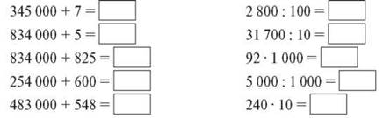
Б.) Записати числа у вигляді суми розрядних доданків прошу до дошки двох учнів
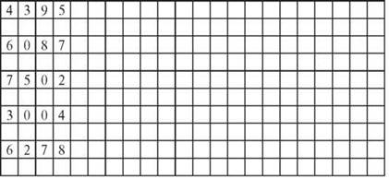
В.) Гра» Мозкова атака»
А зараз мозкова атака .Відповідати треба швидко і правильно.
Завдання для опитування всього класу (поки учні працюють біля дошки)
• Сказати, скільки всього десятків, сотень, тисяч у числі 263 153.
• У скільки разів збільшується число, коли до нього справа приписуємо один нуль? Два нулі? Три нулі?
• Як зміниться число 30 000, якщо відкинути в його запису один нуль?
Скільки буде, якщо 5342 : 0 ? ( ділення на 0 неможливе)
Як знайти частину від числа? (діленням)
Які міри довжини визначені на лінійці? ( мм, см, дм )
5. Розв’язати задачу.
Довжина коридору 10 м, ширина — 3 м. Знайти периметр коридору.
Перший крок зроблено ( одна ягідка зафарбовується)
Стежинка 5
- Давайте готуватись в дорогу. Щоб відгадати, яким транспортом ми будемо подорожувати, кожний ряд одержив картки із завданнями. Той ряд , який перший справиться з роботою одержить право відкрити цей вид транспорту. (На дошці прикріплена ілюстрація із зображенням автобуса, але поки що зворотнім боком.
6.Гра «Підіймись на гору»
Географічна назва — Карпати — є дуже давньою. У літературі, мабуть, уперше її згадав римський письменник Клавдій Птоломей у II ст. н. е.
Карпати — найбільша гірська система України. Середня висота 1000 м і більше.
Уявіть Карпати... Сині гори в білих шапках нібито підтримують небо. Десь там на високогір’ї одна хмаринка зачепилася за шпиль красуні смереки.
Учні молодці впорались із завданням ….(подорож буде автобусом)
А мандрувати лісовими стежинками нам допоможе лісовий мешканець дідусь Лісовичок. Подорожуючи від зупинки до зупинки
А далі видніється засніжена верхівка гори, на яку ми сьогодні піднімемося.
Її висота 2061м над рівнем моря, і вона є найвищою точкою Українських Карпат. Це гора Говерла.
Прошу зосередьтеся! І Пригадайте мені ,будь ласка, , що позначають літери, коли стоять біля чисел:
49 997 мм; 49 998 см; 49 999 дм; 50 000 м; 50 001 км.
Ці літери перетворили звичайні числа в іменовані. Вони позначають одиниці вимірювання довжини.
Успішно зроблено 2-й крок.(ягідка )
- IIІ. Повторення та узагальнення вивченого про одиниці вимірювання довжини
Завдання 1)Пригадати і назвати одиниці вимірювання довжини
Це метр, сантиметр, міліметр і кілометр.
2)Поставити їх від найменшої до найбільшої одиниці довжини
мм – міліметр
см – сантиметр
дм – дециметр
м – метр
км – кілометр
Стежинка 6
3)Каліграфічна хвилинка.
Тепер ,будь ласка, зошити свої розгортаємо і під нахилом тримаємо. Сидимо рівненько не нахиляємося. Спочатку дату ми каліграфічно пишемо ,а потім літери які позначають одиниці вимірювання……..
А я дивлюся ,як ви стараєтеся
Один з учнів коментує запис мір довжини від найменшої до найбільшої:
1 мм, 1 см, 1 дм, 1м, 1 км
4)Прочитати таблицю одиниць довжини. - Пригадаємо , скільки сантиметрів у одному метрі , скільки дециметрів у 1м , скільки міліметрів у 1 см?
Стежинка 7
1.Гра «Хто швидше?»
У горах трапляються ситуації, коли миттєво необхідно ухвалити рішення. А ви зараз миттєво запишіть відповіді, пригадавши співвідношення між одиницями вимірювання довжини. Відношення між мірами ( з коментарями)
1м > 1 см у … разів
1 м >1 дм у … разів
1м > 1 мм у … разів
Цими самими одиницями вимірювання визначають висоту предметів.
У Карпатах ростуть найвищі в Україні дерева. Висота деяких смерек і модрин сягає 54 м. Також тут росте і найнижче дерево — верба туполиста, її розміри — 12-19 см.
Успішно зроблено 3-й крок.(ягідка)
Вам буде цікаво дізнатися, що Карпати займають лише 1/24 частину всієї території України, але саме в цій місцевості зосереджена половина всіх тварин і рослин
Стежинка-історична новинка (компютерна презентація) 8
Одиниці вимірювання довжини виникли у процесі трудової діяльності людини. Найпростішим способом порівняння довжин є накладання предметів, проте це не завжди можливо. Для вимірювання та порівняння довжин використовують допоміжні одиниці, наприклад, планку,
кроки. У давнину мірами довжини були частини тіла людини (пряма сотень — відстань між кінцями середніх пальців витягнутих горизонтально
рук; лікоть — відстань від кінця середнього пальця до згину руки;
четверть— найбільша відстань між кінцями розхилених вказівного та
великого пальців і т.д.). Раніше різні народи мали свої одиниці вимірювання довжини. Сьогодні в різних країнах користуються міжнародними
одиницями (міліметр, сантиметр, дециметр, метр, кілометр). Основною
одиницею довжини є метр. У перекладі слово метр означає палицю із
загостреним кінцем. Пригадаємо, скільки сантиметрів у одному метрі;
скільки дециметрів у метрі; скільки міліметрів в одному сантиметрі.
— Розгляньте таблицю. У ній представлено народні міри довжини.
Сажень — | 2 м 13 см
Аршин — | 75 см
Лікоть — | 46 см
П'ядь — | 17 см 8 мм
Верста — | 1 км 70 м
Миля — | 1 км 600 м
Дюйм — | 2 см 5 мм
- Спробуйте виміряти в ліктях вікно, парту, дошку.
- Отже, ці міри довжини були не точними, тому люди були змушені придумати інші міри, саме ті, якими ми користуємося зараз.
- Назвіть прислів'я або приказки, в яких зустрічаються міри довжини.
- Бачити на сажень крізь землю.
- Міряти на свій аршин.
- До біди сім верст.
- Сім верст до небес.
Стежинка 9
1.Робота з підручником с.52.№316,317
Первинне закріплення
Яку одиницю вимірювання довжини потрібно використати в кожному даному числі, щоб у його записі було лише її найменування?
5 м 7 дм 3 см, 2 км 650 м, 3 м 4 дм,
5 км 230 м 56 см.
5 м 7 дм 3 см = 573 см
2 км 650 м = 2650 м
3 м 4 дм = 34 дм
5 км 230 м56 см = 523056 см
Якщо для вимірювання величини використовували декілька різних одиниць її вимірювання, то, щоб виразити її за допомогою лише однієї одиниці, потрібно взяти найменшу з використаних при її вимірюванні.
Числа, що в своєму найменуванні містять одну одиницю вимірювання називають простими, а числа, що мають таких одиниць декілька – складеними.
2. Самостійна робота: № 318 (Взаємоперевірка-обміняйтеся зошитами)
- Жителі Карпат видобувають корисні копалини: нафту, газ, буре вугілля, кухонну сіль, мармур, ртуть. Вони вирощують виноград, працюють у деревообробній галузі. А ще місцеві жителі розводять свійських тварин. Отари овець випасають на безлісих ділянках, що називають полонинами.
Четвертий крок — (ягідка)
Стежинка 10
3. Проаналізувати задачу.
Учні з високим рівнем самостійно розв’язують задачу виразом, решта - окремими діями. Під час подорожі ми завітали до затишної кав’ярні. Нам пропонують каву на різні смаки . Але чи знаєте ви, як готують каву?
- Сирі зерна кави обсмажують, від цього вони стають ароматними і швидко розмелюються, проте втрачають частину маси. Тому, маючи 3 кг сирої кави, ви отримаєте 2 кг смаженої.
- Задачу 319 записати коротко:

- 3 кг с. к. - 2 кг см. к.
- 12 кг с. к. - ?
Вчитель:
- А скільки смаженої кави отримаємо, маючи 12 кг сирої? Пропоную вам карту-відношення між величинами.
3 кг → 2 кг
12 кг → ? кг
Аналіз задачі. Прийом «Ваша думка»( Вчитель – сильний учень).
- Зверніть увагу на відношення .
- Які, на вашу думку, числа можуть співвідноситись між собою (3 і 12).
- Яка кава позначена цими величинами?(сира)
- Про що це говорить? (кількість кави збільшилась)
- У скільки разів? (у 3)
- А якщо збільшилась маса сирої кави, то як, в свою чергу, зміниться маса смаженої? (збільшиться)
- На вашу думку, у скільки разів? (у 3)
- Спробуйте розв’язати цю задачу схемою-виразом.
12 : 3 * 2 = 8 (кг)
(Учні самостійно записують)
4. Самостійна робота за вправою 320 (І варіант - перший рядок, ІІ варіант - другий рядок).

Стежинка 11
5. Фізкультхвилинка Саме час відпочити!
Ми мандруєм, ми мандруєм,
Україною крокуєм.
Ось побачили Карпати:
Як вершини нам дістатись?
Заглядаємо в озерця —
Не торкнутися нам дна!
Вглиб річок ми поринаєм, рибок там спостерігаєм.ё
Летимо ми в небеса – подивись, яка краса!
В лісі йдемо тихо – тихо, нікому не зробим лиха,
Так ми довго, довго йшли,
Поки квіти не знайшли.( показую нарциси)
Саме в закарпатті у м. Хуст існує єдина в світі долина нарцисів площею 257 га.
IV. Розвиток математичних умінь учнів
1. Розв'язування задач
Карпати — малозаселений район України. Населені пункти тут розташовано далеко один від одного. Дороги звивисті, важкодоступні, тому їздять по них здебільшого велосипедами, кіньми і тракторами.
Практична робота з картою України.№ 321
Пригадати з природознавства, що таке масштаб, як його позначають та для чого використовують.
Аналіз задачі
- У яких одиницях виражена відстань на карті?
- А в яких має бути в реальному житті?
- Яке число показує співвідношення між ними?(масштаб)
Як скористатись цим числом, щоб визначити реальну відстань?
Розв’яжіть задачу усно.
100 • 13 = 1300 км — протяжність території України із Заходу на Схід;
100 • 9 = 900 км — з Півночі на Південь.
2.Гра «Ланцюжок»
Завдання № 323 Учні «ланцюжком» читають пропущені числа.
3. Вправа
Запиши в метрах: 5 км 600 м; 2 км 80 м; 1000 см;
у сантиметрах: 4 м; 8 м 20 см; 10 м 5 см; 300 мм.
П’ятий крок –(ягідка)
Стежинка-екологічна 12
Послухай, як струмок дзвенить, Як гомонить ліщина. З тобою всюди, кожну мить Говорить Україна.
Ми маємо чим пишатися: родючі землі, безкраї лани, повноводні річки. Але їх потрібно берегти і примножувати. Це наше завдання.
- Із 80 тисяч гектарів цілющої журавлини залишилось $\frac{1}{4}$ площі. Скільки гектарів становить площа журавлини?
- Із 48 видів лікарських рослин Полісся сьогодні ми маємо $\frac{1}{8}$ видів. Скільки видів лікарських росли є сьогодні?
Цікава екологічна інформація.
- Береза випаровує за день 6 відер води, дуб - 6, екваліпт - 40.
- Над лісами випадає на 3% дощів більше, ніж над ланами.
- Людині потрібно 960 л кисню на добу; стільки виділяє його 5дерев.
6 Крилате насіння берези може відлетіти від материнської рослини на 6 км , насіння ялини – на 2,4 км, клена – 0,69 км, ясена – 0,02 км.
Тече вода каламутна”
Тече вода каламутна. Чого ж річка наша смутна? Я не смутна, а сердита, Брудна вода була злита. Брудна вода була злита, І сміттям цим я забита. Наші люди забувають, Що природу не шанують.
Тече річка невеличка, Можна там зловить і бичка, Чи впіймати курку, гуску Та й принести на закуску.
– Усе, що оточує нас, серед чого ми живемо – це природа. Вона дарує все необхідне для життя людей, тварин і рослин.
Так, Бог наділив Україну красою і багатством. І ми повинні берегти це все, а ще й економно використовувати.
1 т макулатури рятує від вирубування 0,4 га лісу середнього віку; 20 кг макулатури зберігають одне дерево.
Учні 8 класу зібрали 260 кг макулатури. А відомо, що 20 кг макулатури зберігають одне дерево. Скільки дерев зберегли учні 8 класу? (Усно)
Щоб яр не збільшувався, його необхідно засадити деревами. Учні 8 класу посадили восени 26 дерев, а навесні ще запланували посадити на ½ цієї кількості більше. Скільки всього саджанців буде посаджено навколо яру?
Відповідь. 65 дерев.
Сподіваюся, що знання, які ви, здобуваєте на уроках математики, допоможуть вам у майбутньому покращити екологічну ситуацію в нашому рідному місті Львів, а також в Україні і в цілому світі.
Стежинка 13
Завдання для допитливих «Банк математичних цікавинок»
Завдання № 324
1 м = 100 см 1000 : 8 = 125 (см) 700 : 5 = 140 (см)
Відповідь: частини семиметрової колоди довші.
Карпати — туристичний край. Помилуватися красою мальовничих гір і підлікуватися цілющими мінеральними водами, відпочити на гірськолижних курортах приїздять і прилітають гості звідусіль.
Льодовиків у Карпатах немає, але сніг у горах лежить тривалий час. Його випадає найбільше в Україні. На полонині Руська мокра зима триває 116 днів на рік, а замети сягають 100 см.

Стежинка 14
Карпатський державний заповідник займає 13 тис. га. Під охороною тут 2 тис. видів тварин, квітів, чагарників, дерев,
Багатство тваринного світу Карпат підтверджено такими показниками:
... зі 112 видів прісноводних риб України тут зустрічається 53;
... з 20 видів плазунів — 12 видів;
... з 358 гніздових птахів — 180 видів;
... зі 102 видів ссавців — 74 види;
У Карпатах живе найвисокогірніша тварина України — полівка карпатська і найшвидша — заєць (70 км/год),

Ось і дісталися ми з вами разом, спільними зусиллями вершини гори. І, як нагорода, перед нами квітка едельвейсу. Її може побачити та дістати лише найсміливіший. Отже, нашу подорож можна вважати завершеною. Ми тихенько заплющимо очі і повернемося до класу не лише справжніми математиками, але й справжніми друзями – сміливими та витривалими.
Я бажаю вам, щоб і надалі в житті ви не втрачали віри у власні сили, не здаватися перед труднощами, а разом, спільними зусиллями долали їх з легкістю і отримували за це достойну нагороду – досвід та знання
- Стежинка 15
IV. «Підсумкова». (ягідка)
Підкресли в числах ціле число:( Гра « Пазли- виконане задання показує краєвид карпатських гір)
метрів дециметрів сантиметрів
72 308 мм 536 240 мм 24 305 мм
720 308 мм 53 624 мм 2830 мм
Сьогодні ми здійснили цікаву подорож до часів виникнення іменованих чисел, навчилися розв’язувати з ними завдання, а ще дізналися про назви сучасних одиниць вимірювання довжини.
- Закінчилась наша подорож. Сподіваюсь вона залишила вам багато цікавих і корисних згадок.
— Які одиниці вимірювання довжини вам відомі?
Про які давні одиниці вимірювання довжини ви почули вперше?
— Що позначають цими літерами: м, дм, см, мм, км?
— Назвіть загальне поняття для цих величин. (Міри довжини)
Стежинка 16
- Останньою стежинкою для вас буде виконання домашнього завдання.
Збіг урок наш, як коротка мить,
Дуже швидко час біжить.
Та попереду у нас багато кроків,
І веселих, із мандрівкою уроків.
Тож намагайтесь вправно все вивчати,
Щоб добре математику знати!
Стежинка 17
Презентація «У світі цікавого» ( Вулкан Везувій на Аппенінах розташован на висоті 1 281 м над рівнем моря. Діючий вулкан Етна в Сицілії - на висоті 3 350 м. Виразіть висоти вулканів у кілометрах.
За роботу по заслузі щиро дякую вам, друзі.
Всі дружні й активні були увесь час, добрі оцінки отримав кожен із вас.
відомості про калину
Плаче природа, і перетворюються її сльози в потопи і повені, а страждання в руйнівні стихійні лиха… Природа - наше життя! Бережіть її!

Сажень — | 2 м 13 см
Аршин — | 75 см
Лікоть — | 46 см
П'ядь — | 17см8 мм
Верста — | 1 км 70 м
Миля — | 1 км 600 м
Дюйм — | 2 см 5 мм

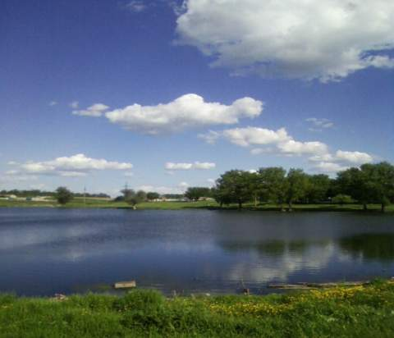

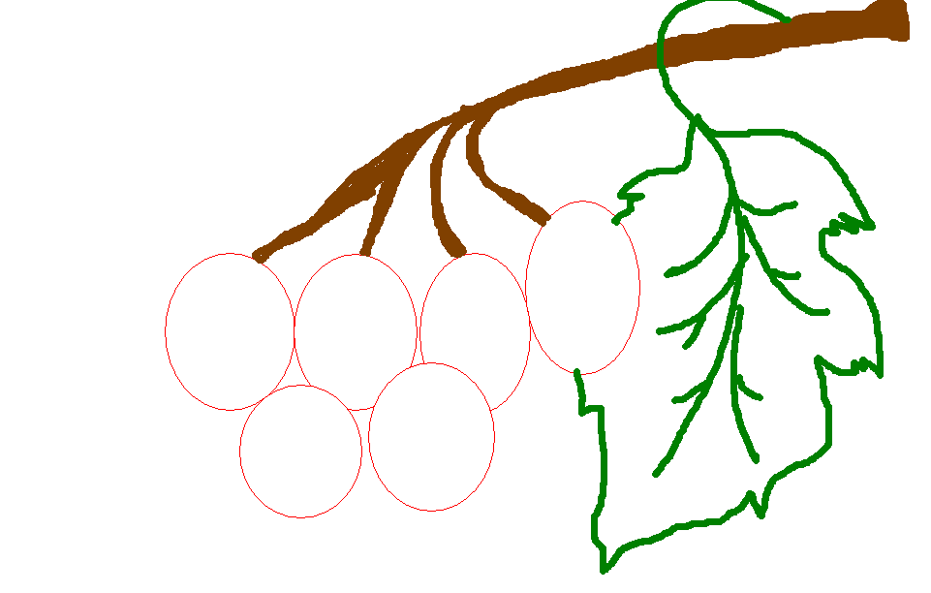

1 група  1. Виконати зазначені дії.  560 ∙ 100 600000 : 10 175000 + 5  177000 +125 176000 +57 178000+399  2. Записати числа у вигляді суми розрядних доданків.  247900 599809 80007 | 2 група  1. Виконати зазначені дії.  540 ∙ 10 50000 : 100 456 + 6  562000 +75 196000 +36 321000 +699  2. Записати числа у вигляді суми розрядних доданків.  50070 56000 700006
3 група  1. Виконати зазначені дії.  7000 : 10 430 ∙ 100 254000 + 600  254000+60 834000+5 834000 + 125  2. Записати числа у вигляді суми розрядних доданків.  600720 699005 451009 | 4 група  1. Виконати зазначені дії.  30000 : 100 250 ∙ 10 248000 + 3  578000+412 673000 +40 907000+35  2. Записати числа у вигляді суми розрядних доданків.  509708 799007 562008
5 група  1. Виконати зазначені дії.  50000 : 1000 840 ∙ 10 345000 + 7  345000 + 700 483000+8 483000 + 548  2. Записати числа у вигляді суми розрядних доданків.  500400 546820 540 080 | 6 група  1. Виконати зазначені дії.  70000 : 100 650 ∙ 100 452000 + 9  654000+900 675000+67 765000 + 476  2. Записати числа у вигляді суми розрядних доданків.  430003 700005 342109

Напис на екологічній стежці в Сербії
Я зірвав квітку – і вона загинула.
Я спіймав метелика – і він помер у мене на долоні.
І тоді я зрозумів,
Що торкнутися краси можна тільки серцем.

